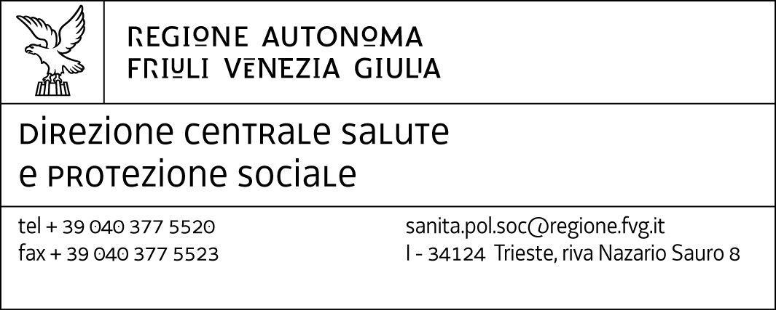
Servizio assistenza sanitaria
Prevenzione e promozione della salute

VACCINAZIONE ANTIMENINGOCOCCO C

Non c’è al momento nessuna indicazione ad offrire in Friuli Venezia Giulia la vaccinazione antimeningococcica C a gruppi di popolazione diversi da quelli individuati dal DGR n. 52 del 19 gennaio 2007 “Calendario vaccinale regionale dell' eta' evolutiva. indicazioni per l'uso del vaccino antimeningococco coniugato C, antipneumococco coniugato, antivaricella, antipertosse”

- talassemia e anemia falciforme
- asplenia funzionale e anatomica
- difetti congeniti del complemento
- portatori di impianti cocleari o bambini che devono ricevere un impianto cocleare
- condizioni associate a immunodepressione (come trapianto d’organo o terapia antineoplastica, compresa la terapia sistemica corticosteroidea ad alte dosi )
- diabete mellito tipo 1
- insufficienza renale con creatinina clearance <30 ml/min
- infezione da HIV
- immunodeficienze congenite
- malattie cardiovascolari croniche gravi
- malattie epatiche croniche gravi

Inoltre la vaccinazione antimeningococcica va proposta attivamente e gratuitamente in caso di comparsa di un cluster: 2 o più casi di meningite/sepsi sostenuta da Neisseria meningitidis di gruppo C in un breve arco temporale nell’ambito di una collettività o di una popolazione di un’ area geografica limitata in base ai dati di sorveglianza raccolti dai Dipartimenti di Prevenzione. Qualora il monitoraggio rilevasse un aumento delle segnalazioni di patologie sostenute da Neisseria meningitidis di gruppo C con incidenze di molto superiori alle attuali, in analogia a quanto accaduto in altre Regioni o Paesi europei, verrà considerata l’introduzione di una campagna di vaccinazione attiva mirata al raggiungimento di una elevata copertura nelle classi d’età a rischio (infanzia e giovani).

Al momento attuale la vaccinazione va praticata ai soggetti residenti in Friuli Venezia Giulia sottoposti a profilassi antibiotica a seguito dei casi verificatesi nella regione Veneto.

